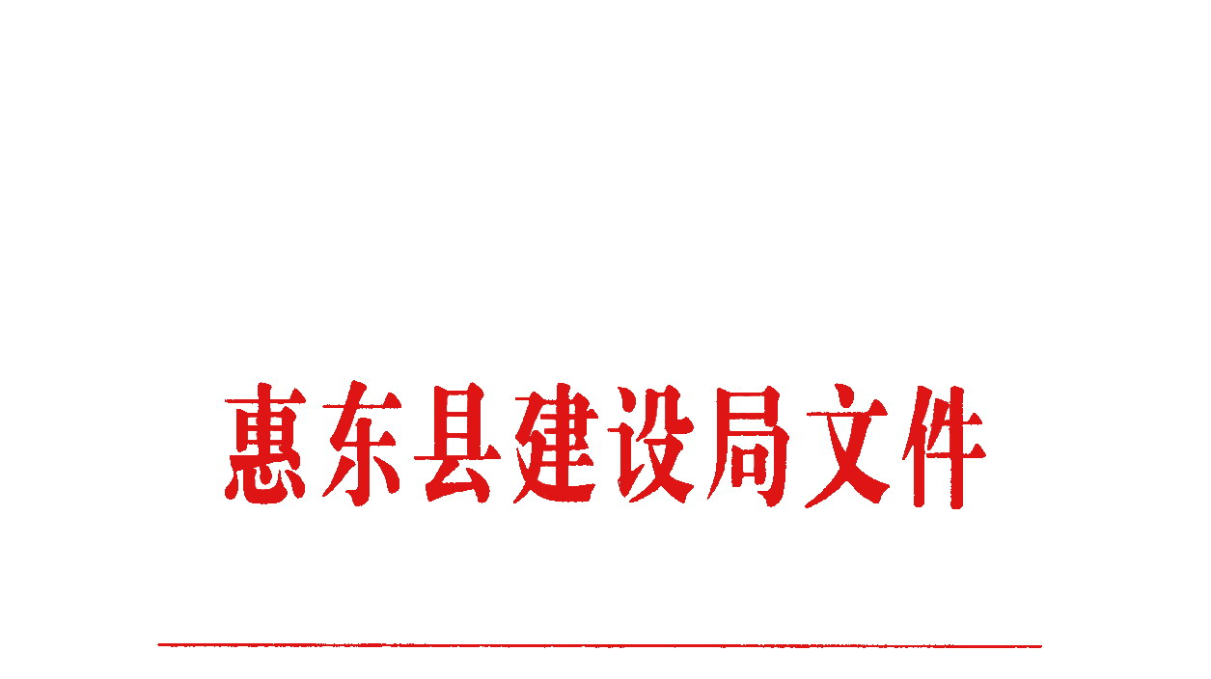

惠东建〔2010〕26号

关于印发惠东县2010年建筑
施工安全生产月活动方案的通知

各建设管理所，各建筑业企业、监理公司：
现将《惠东县2010年建筑施工安全生产月活动方案》印发给你们，请按该方案的要求认真组织实施。


二〇一〇年六月三日

抄送：惠州市住房和城乡规划建设局
县安委会、县安监局
惠东县2010年建筑施工安全生产月活动方案
一、指导思想
以邓小平理论和“三个代表”重要思想为指导，全面落实科学发展观，坚持“安全第一，预防为主，综合治理”的安全生产方针和“标本兼治、重在治本”的原则，紧紧围绕“平安惠东、平安省运”这一核心，深入宣传和贯彻落实安全生产法律法规，通过创新形式、创新手段大力推进安全文化建设，努力提高建筑从业人员的安全生产意识和安全防护知识，扎实抓好“安全生产年”各项任务的完成，进一步加大各类安全防患的排除治理力度，促进我县建筑施工安全生产形势持续稳定好转。
二、活动主题
安全发展、预防为主
三、组织领导
为切实加强“安全生产月”活动的组织领导，我局决定成立“安全生产月”活动工作领导小组，负责全县建筑安全生产月活动工作的组织、协调。
组 长：饶振彬
副组长：陈立荣
组 员：周伟思、曾奕鹏、毛建平、缪东生、徐勇明、黄力创、邱伟奎、邱 青
领导小组办公室设在局建工股，具体负责建筑施工“安全生产月”活动工作的组织实施和督促检查。
四、活动开展时间
2010年6月1日——6月30日
五、活动内容及主要任务
（一）安全监督管理部门的工作任务
1、6月1日至6月5日，动员布置“安全生产月”活动开展相关的工作任务。
2、6月上旬组织开展全县上半年建设工程质量、安全文明施工大检查，以高支模架、深基坑、建筑起重机械以及 “平安卡”制度实施为重点的专项检查。
3、6月13日，抽调人员参加县安委会组织的“安全生产宣传服务咨询日暨南粤行启动仪式”，开展安全生产咨询、派发宣传资料。
4、6月中旬我局将举行安全生产事故应急救援演练。以预防高处坠落、施工坍塌、起重机械设备、触电伤害等为主要内容，并组织建筑业企业和相关人员参观学习，推进全县施工安全事故应急救援演练工作全面开展，具体时间另行通知。
5、6月中、下旬召开一次企业安全、技术、生产等职能部门和在建工程项目经理参加的安全生产形势分析交流会，查找薄弱环节，交流管理经验，解决企业和现场安全管理中较为突出或共性的实际问题；同时，开展送安全知识到建筑工地等活动，指导和帮助企业解决在建筑施工安全生产管理过程中存在的问题，并结合“平安卡”制度的推进，组织工地一线作业人员进行安全生产知识、安全生产维权知识培训。
6、6月下旬开展建筑施工安全生产“三项行动”及“安全生产年”活动深入排查治理安全生产隐患，组织执法检查，加大对建筑施工安全生产违法行为的执法力度。
（二）各施工、监理企业应开展的相应活动
1、各建筑业企业、监理公司制定本企业的“安全生产月”活动方案，并召开动员大会，将活动要求传达到每一个在建工程项目部的管理人员和一线作业人员。
2、开展一次专题培训教育活动。企业相关负责人、项目经理以安全生产法律法规和生产安全事故风险教育为内容，强化其企业自控的安全生产主体责任；专职安全管理人员以安全职责、安全生产强制性标准为内容，提高其安全生产业务水平；一线作业人员以企业和项目部安全管理制度和应急自救知识为内容，增强其遵章守纪的安全生产意识（6月上旬）。
3、召开一次本企业安全生产形势分析会，通过自身比较，取长补短，着力解决在建工程存在的问题，使本企业整体管理水平得到提高（6月中旬）。
4、开展“安全生产月”专题宣传活动，在建工地营造安全生产氛围。企业应组织项目部要做到“六个一”，即出一期安全宣传黑板报、张贴一套建筑安全宣传挂图、布置一组“安全生产活动月”宣传横幅标语、放映一场安全教育录像、开展一次建筑施工安全生产知识竞赛（6月上旬）。
5、组织开展企业内部安全生产大检查，督促所有在建工程项目部认真开展安全生产自查自纠，切实做到边查边改。同时，组织检查组对本企业所有在建工程进行一次全面检查，并对存在的安全隐患及时予以整改（6月上旬、中旬）。
6、组织开展一次应急救援演练（6月下旬）。各企业演练方案于演练前三天报我局建工股。
六、活动要求
（一）各施工单位、监理公司要高度重视，立即成立“安全生产月”活动领导小组和工作机构，并根据本方案的活动内容和要求，结合本单位实际制定本单位“安全生产月” 活动方案，精心组织、周密安排，确保“安全生产月”活动取得实实在在的效果。各建设管理所要积极参与当地政府开展的安全生产月活动，并根据本方案的要求，负责辖区建筑施工单位（项目）安全生产月活动的督促检查工作。
（二）广泛开展安全生产宣传活动。要紧扣活动主题，充分利用横幅、张贴标语、宣传册等手段，广泛宣传安全生产知识，积极营造“安全发展、预防为主”的舆论氛围。
（三）强化教育培训，提高从业人员安全素质。充分运用各种资源，多角度、全方位加大教育力度，着力提高安全生产管理人员和一线作业人员的安全生产意识和安全防护知识，形成“人人懂安全，人人抓安全，人人要安全，人人保安全”的局面。
（四）强化企业的主体责任，各企业要把开展建筑施工安全生产“三项行动”及“安全生产年”活动和“安全生产月”活动紧密结合起来，全面深入地开展打击安全生产非法违法行为和安全生产隐患排查治理工作，进一步改善安全生产环境，确保生产安全。
（五）各建设管理所，各建筑企业、监理公司将开展“安全生产月”活动情况和《2010年“安全生产月”活动情况统计表》以书面形式，于6月25日前报我局建工股。
附：1、2010年“安全生产月”活动情况统计表
2、2010年“安全生产月”活动宣传标语
附件1

2010年“安全生产月”活动情况统计表

- 安全宣传活动
参加活动单位数 |  | 张贴标语（条）
参加宣传人数 |  | 悬挂大幅标语（条）
组织稿件数量（份） |  | 发主宣传资料（份）
宣传咨询点（次） |  | 张贴宣传画（张）
出动宣传车船（次） |  | 墙报、板报（块）

- 综合情况
知识竞赛（场） |  | 演讲比赛（场）
文艺演出（场） |  | 征文比赛（篇）
安全展览（场） |  | 表彰活动（次）
动员会议（次） |  | 下发通知（份）
电视报道（条） |  | 报纸文章（篇）
广播稿件（篇） |  | 制作永久安全宣传牌（个）
填报日期： 填报单位（盖章）：
联系人： 联系电话：
附件2：
2010年“安全生产月”活动宣传标语
（共20条）
- 安全发展、预防为主；
- 广泛深入开展全国安全生产月活动；
- 安全就是生命、平安就是幸福；
- 生命至高无上、安全责任为天； 。
- 把安全带上岗、把幸福带回家；
- 强化安全意识、落实安全责任；
- 劳动创造财富、安全带来幸福；
- 安全第一、预防为主；
- 遵章守纪、善待生命；
- 年年月月抓预防、时时刻刻反违章；
- 安全生产、人人有责：
- 以人为本、安全第一；
- 治理隐患、防范事故；
- 安全出效益、安全保发展；
- 珍惜生命、勿忘安全；
- 安全责任重于泰山；
- 关注安全、平安是福；
- 掌握安全技能、提高安全意识；
- 综台治理、保障平安；
- 强化安全防范措施、落实安全规章制度。

